BAB I
PENDAHULUAN

- Latar Belakang
Pendidikan adalah usaha untuk menumbuhkan berbagai kemampuan dan sikap dalam diri untuk mempersiapkan siswa menghadapi masa depan. Upaya peningkatan kualitas pendidikan merupakan salah satu fokus di dalam pembangunan pendidikan Indonesia dewasa ini. Berbagai langkah dan upaya yang dilakukan oleh pemerintah untuk meningkatkan kualitas pendidikan serta mewujudkan amanat undang-undang Republik Indonesia No. 20 tahun 2003, diantaranya penggalangan program wajib belajar 9 tahun, serta pencanangan pendidikan gratis di tingkat Sekolah Dasar sampai tingkat menengah atas. Upaya lain yang dilakukan khususnya yakni pemerintah telah mengeluarkan biaya dalam rangka penyelenggaraan penataran guru, pengadaan buku paket, penyempurnaan kurikulum, penambahan sarana dan prasarana penunjang kegiatan pembelajaran.
Upaya pengembangan pendidikan yang dapat memenuhi perkembangan zaman tersebut tidaklah mudah. Berbagai faktor yang sangat berpengaruh terhadap kemajuan pendidikan, antara lain kesiapan sarana dan prasarana pendidikan serta profesionalisme tenaga pendidik dalam membelajarkan anak didik seperti halnya penguasaan kelas, materi, serta penggunaan media yang tepat dalam proses belajar mengajar di sekolah.

Kenyataan di lapangan menunjukkan bahwa pembelajaran bahasa Indonesia di kelas VIII.D masih berpusat pada guru, serta tidak menggunakan media pembelajaran di kelas sehingga berdampak pada motivasi belajar siswa kurang, tidak terjadi umpan balik (feed back) dari siswa, dan siswa bersifat pasif menyimak materi pelajaran yang diajarkan. Kondisi tersebut berdampak pada hasil belajar siswa banyak di bawah kriteria ketuntasan minimal (KKM).
Salah satu alternatif pemecahan masalah terhadap aktifitas mengajar guru dan aktifitas belajar siswa dalam mengikuti pelajaran maka digunakan media kartu kata dalam pembelajaran bahasa indonesia. Media kartu kata adalah suatu media yang digunakan dalam pembelajaran bahasa indonesia yang dapat membantu siswa dalam meningkatkan penguasaan kosakata terutama dalam pelajaran bahasa Indonesian agar proses pembelajaran dapat berlangsung lebih optimal. Oleh karena itu, guru dituntut untuk menggunakan media kartu kata dalam pembelajaran sehingga hasilnya diharapkan dapat meningkatkan penguasaan kosakata siswa terutama dalam mata pelajaran bahasa indonesia di Sekolah Menengah Pertama.
Pengajaran Bahasa Indonesia di SMP sangat di tentukan oleh tingkat penguasaan perbendaharaan kosakata. Hal tersebut merupakan tahapan proses belajar bagi semua siswa. Oleh karena itu, guru perlu merancang pembelajaran dengan baik sehingga mampu menumbuhkan kebiasaan sebagai suatu yang menyenangkan dalam pembelajaran. Tingkat penguasaan perbendaharaan kosakata harus segera di kuasai oleh para siswa di SMP karena kurangnya perbendahaan kosakata siswa berdampak pada kemampuan siswa dalam mengikuti kegiatan pembelajaran untuk semua mata pelajaran. Siswa akan mengalami kesulitan dalam memahami informasi yang di sajikan dalam berbagai buku pelajaran, buku- buku bahan penunjang dan sumber-sumber belajar tertulis yang lain. Akibatnya, kemajuan belajarnya juga lamban jika di bandingkan dengan siswa yang tidak mengalami kesulitan dalam perbendaharaan kosakata.
Perbendaharaan kosakata tersusun secara hirearki dari materi yang menuntut keterampilan yang paling sederhana (kaitan antara huruf dengan bunyi) sampai yang paling kompleks (membaca kritis). Para guru hendaknya mengetahui perbendaharaan kosakata siswa sehingga dapat mengadakan assessment, menyusun program, melaksanakan program, dan mengadakan pemantauan serta evaluasi dengan baik (Yusuf M., dkk., 2003: 73 - 74). Pentingnya perbendaharaan kosakata dalam pelajaran bahasa Indonesia terutama pada standar kompetensi membaca agar siswa dapat membaca kata–kata dan kalimat sederhana dengan lancar dan tepat serta memahami isi dari wacana yang dibaca.
Berdasarkan informasi Guru bahasa Indonesia di SMPN 2 Bontonompo Selatan, Kabupaten Gowa terdapat indikasi bahwa siswa kurang bergairah dalam proses pembelajaran. Hal tersebut disebabkan karena kurangnya perbendaharaan kosakata siswa. Hasil observasi di lapangan menunjukkan bahwa pembelajaran bahasa Indonesia di kelas VIII.D masih berpusat pada guru, serta tidak menggunakan media pembelajaran di kelas sehingga berdampak pada motivasi belajar siswa kurang, tidak terjadi umpan balik (feed back) dari siswa, dan siswa bersifat pasif menyimak materi pelajaran yang diajarkan. Kondisi tersebut berdampak pada hasil belajar siswa banyak di bawah kriteria ketuntasan minimal (KKM).
Penguasaan perbendaharaan kosakata bagi siswa sangat di pengaruhi oleh keaktifan dan kreativitas guru yang mengajar di kelas khususnya siswa kelas VIII.D SMP Negeri 2 Bontonompo Selatan. Dengan kata lain, guru memegang peranan yang strategis dalam meningkatkan keterampilan membaca siswa, hal tersebut mendorong untuk di lakukan penelitian. Peranan strategis tersebut menyangkut peran guru sebagai fasilitator, motivator, sumber belajar, dan organisator dalam pembelajaran. Guru yang berkompetensi tinggi akan sanggup menyelenggarakan tugas untuk mencerdaskan, mengembangkan pribadi siswa.
Upaya meningkatkan perbendaharaan kosakata merupakan kebutuhan yang mendesak untuk dilakukan. Langkah peneliti tempuh adalah menyediakan alat peraga kongkrit yaitu media kartu Kata. Media kartu kata dalam pembelajaran Bahasa Indonesia diharapkan dapat memberikan pengalaman kongkrit, meningkatkan motivasi belajar siswa dan mempertinggi daya serap siswa serta siswa dapat memusatkan perhatiannya dalam belajar. Melalui penggunaan media kartu kata taraf kesukaran dan kompleksitas dari pembelajaran Bahasa Indonesia yang memberi pengaruh yang cukup besar dalam proses belajar sehingga tujuan pembelajaran.dapat tercapai. Hal ini sejalan dengan hasil penelitian Alauddin (2013 : 38) bahwa penerapan media kartu kata dalam pembelajaran bahasa Indonesia dapat meningkatkan hasil belajar. Selajutnya, Fathurroman, P dan Sobry (2007: 67) menyatakan bahwa penggunaan media dapat menarik perhatian siswa, membantu mempercepat pemahaman dalam proses pembelajaran, meningkatkan keaktifan dan keterlibatan siswa dalam kegiatan pembelajaran sehingga pembelajaran lebih komunikatif dan produktif. Berdasarkan latar belakang di atas maka dalam penelitian ini di sajikan judul: peningkatan pembendaharaan kosakata melalui media kartu kata siswa Kelas VIII.D SMP Negeri 2 Bontonompo Selatan Kabupaten Gowa.
- Rumusan Masalah
Berdasarkan latar belakang di atas, maka dirumuskan masalah pokok dalam penelitian ini, yaitu:
- Bagaimanakah proses penerapan penggunaan media kartu kata dalam meningkatkan perbendaharaan kosakata pada siswa kelas VIII.D SMP Negeri 2 Bontonompo Selatan Kabupaten Gowa?
- Bagaimanakah peningkatan perbendaharaan kosakata melalui penggunaan media kartu kata pada siswa kelas VIII.D SMP Negeri 2 Bontonompo Selatan Kabupaten Gowa?

- Tujuan Penelitian
Adapun tujuan dari penelitian ini yaitu:
- Untuk mendeskripsikan penerapan penggunaan media kartu kata dalam meningkatkan perbendaharaan kosakata pada siswa kelas VIII.D SMP Negeri 2 Bontonompo Selatan Kabupaten Gowa.
- Untuk mendeskripsikan peningkatan perbendaharaan kosakata melalui media kartu kata pada siswa kelas VIII.D SMP Negeri 2 Bontonompo Selatan Kabupaten Gowa.

- Manfaat Hasil Penelitian
- Manfaat teoritis
- Dapat di jadikan acuan untuk pengembangan media pembelajaran di SMP dalam perbendaharaan kosakata.
- Dapat di jadikan acuan untuk melakukan penelitian selanjutnya.
- Manfaat praktis
- Bagi peneliti, menemukan solusi untuk meningkatkan perbendaharaan kosakata pada siswa kelas VIII.D.
- Bagi siswa, siswa menjadi lebih menguasai perbendaharaan kosakata.
- Bagi institusi, kepala sekolah dapat mensosialisasikan kepada rekan guru sehingga terinspirasi untuk menggunakan media kartu kata dalam pembelajaran membaca pada siswa kelas VIII.D.

BAB II
TINJAUAN PUSTAKA DAN KERANGKA PIKIR

- Tinjauan Pustaka
- Kosakata

Kosakata menurut (http://id.wikipedia.org/wiki/kosakata, 2014:1) adalah himpunan kata yang diketahui oleh seseorang atau identitas lain, atau merupakan bagian dari suatu bahasa tertentu. Kosakata seseorang didefinisikan sebagai himpunan semua kata-kata yang dimengerti oleh orang tersebut atau semua kata-kata yang kemungkinan akan digunakan oleh orang tersebut untuk menyusun kalimat baru. Sedangkan menurut Yusuf, M,. dkk., (2003 : 69) pembendaharaan kosakata merupakan aktifitas audiovisual untuk memperoleh makna dari simbol berupa huruf atau kata. Aktivitas yang dimaksud meliputi dua proses yaitu proses decoding, juga dikenal dengan istilah membaca teknis, dan proses pemahaman.
Kelancaran dan ketepatan anak pada tahap belajar permulaan di pengaruhi oleh keaktipan dan kreatifitas guru yang mengajar di kelas. dengan kata lain guru memegang peranan yang sangat strategis dalam meningkatkan keterampilan membaca siswa. Peranan strategis tersebut menyangkut peran guru sebagai pasilitator, motivator, sumber belajar, dan organisator dalam proses pembelajaran. Guru yang berkompetensi tinggi akan sanggup menyelenggarakan tugas untuk mencerdaskan bangsa, mengembangkan pribadi Indonesia seutuhnya dan membentuk ilmuwan dan tenaga ahli.
Langkah-langkah untuk meningkatkan perbendaharaan kosakata menurut http://www.englishtown.co.id/ (2013 :1) sebagai berikut:
- Connect: Lebih mudah untuk menghafal kata berdasarkan tema yang umum. Dapat dilakukan dengan membuat kaitan antara kata-kata dan susunlah kata-kata tersebut ke dalam diagram berbentuk sarang laba-laba.
- Write: Menggunakan kosa-kata di dalam kalimat dapat membantu siswa untuk selalu mengingatnya. Dapat dilakukan dengan menulis kalimat dengan menggunakan kosa-kata baru untuk menyusun suatu cerita menggunakan sekelompok kata atau ungkapan.
- Draw: Menunjukkan jiwa seni siswa dengan melukis gambar yang berhubungan dengan kata-kata yang siswa pelajari. Gambar tersebut dapat membantu ingatan siswa di kemudian hari.
- Act: Menunjukkan kebolehan berakting siswa dengan melakukan gerakan-gerakan yang mengungkapkan kata-kata yang siswa pelajari. Atau, membayangkan suasana siswa membutuhkan kata-kata tersebut, dan mulailah melakukan adegannya.
- Create: membuat kartu peraga dalam bahasa Indonesia dan pelajari kartu tersebut di waktu luang Anda.
- Associate: memasang warna-warna pada kata-kata berbeda. Hal ini nantinya akan membantu siswa mengingat kosa-kata.
- Listen: memikirkan kata-kata yang mirip dengan kata-kata yang sedang siswa pelajari, terutama kata-kata yang rumit. Hubungkan kata tersebut dengan kata baru ini untuk membantu siswa mengingat cara pelafalannya.
- Choose: topik yang dipelajari adalah topik yang menarik dan mudah siswa pelajari. Oleh karenanya, memilih secara hati-hati kata yang menurut siswa menarik dan berguna. Proses pemilihan kata tersebut bahkan akan membantu ingatan siswa.
- Limit: Jangan mencoba untuk menghafal kamus dalam waktu sehari! Batasi 15 kata saja per hari, Anda tidak akan kewalahan, melainkan Anda akan meraih kepercayaan diri.
- Observe: mengarahkan kepada siswa untuk memperhatikan kata-kata yang dipelajari pada saat membaca atau mendengarkan kalimat berbahasa Indonesia.
- Pengertian Media
Fathurrohman, Sobry S., (2007 : 65) bahwa media berasal dari bahasa latin “medium“ yang secara harfiah berarti “ perantara “ atau “ pengantar”. Atau dengan kata lain media adalah perantara atau pengantar pesan dari pengirim pesan kepada penerima pesan. Selanjutnya menurut Aqib Zainal (2003 : 58) bahwa media pengajaran diartikan sebagai segala sesuatu yang dapat digunakan untuk menyalurkan pesan, merangsang pikiran, perasaan, perhatian, dan kemauan siswa sehingga dapat mendorong proses belajar mengajar.
Gerlach & Eli (Arsyad Azhar 2004 ; 3) bahwa media apabila di pahami secara garis besar manusia, materi, atau kejadian yang membangun kondisi yang membuat siswa mampu pengetahuan, keterampilan atau sikap. Dalam pengertian ini guru, buku teks, lingkungan sekolah merupakan media. Secara khusus pengertian media dalam proses belajar mengajar cenderum di artikan sebagai alat–alat garis, photografis, atau elektronik untuk menangkap, memproses, dan menyusun kembali informasi visual atau verbal.
Menurut Aect (Arsyad Azhar, 2004 : 3)” media adalah segala bentuk yang dipergunakan untuk proses penyaluran infomasi”. Selanjutnya batasan tentang media yaitu segala bentuk dan saluran yang digunakan untuk menyampaikan pesan atau informasi. Sedangkan pengertian media menurut Djamarah, dkk., (1995 :136) adalah “ alat bantu apa saja yang dapa dijadikan sebagai penyalur pesan guna mencapai tujuan pembelajaran”. Dengan demikian media pembelajaran adalah segala sesuatu yang dapat digunakan untuk menyalurkan bahan pembelajaran sehingga dapat merangsang perhatian, minat, pikiran dan perasaan (siswa) dalam kegiatan belajar untuk mencapai tujuan pembelajaran (Mahsunah, dkk., 2013 : 24).

- Pengertian Kartu Kata
Flash card atau education card adalah kartu – kartu bergambar yang di lengkapi kata–kata, yang telah di perkenalkan oleh Glenn Dolman, seorang dokter ahli bedah otak dari Philadelphia, Pennsylvania. Gambar– gambar pada flashcard dikelompok–kelompokkan antara lain: seri binatang, buah- buahan, pakaian, warna, bentuk–bentuk angka dan sebagainya. Kartu ini di mainkan dengan cara diperlihatkan kepada anak yang dibacakan secara cepat, hanya dalam 1 detik untuk masing–masing kartu.

- Pengertian Media Kartu Kata
Media kartu kata atau flash cards biasanya berisi kata – kata, gambar atau kombinasi dan dapat digunakan untuk mengembangkan pembendaharaan kata pada umumnya dan pada bahasa asing pada khususnya”. Sedangkan pada tahapan kelas VIII SMP, media pembelajaran dengan pendekatan media kartu flash card ini dapat meningkatkan perbendaharaan kosakata pada siswa.
Dalam pembelajaran Bahasa Indonesia, guru dapat melakukan simulasi pembelajaran dengan menggunakan kartu berseri (flash card). Kartu -kartu berseri tersebut dapat berupa kartu bergambar, kartu kata, kartu huruf, kartu kalimat.

- Tujuan Media Kartu Kata
Tujuan dari media kartu kata adalah melatih kemampuan otak kanan untuk mengingat gambar dan kata–kata, sehingga perbendaharaan kata dan kemampuan membaca anak bisa dilatih dan ditingkatkan.

- Peningkatan Perbendaharaan Kosakata dengan Menggunakan Media Kartu Kata

Menurut Rose dan Roe 1990, dalam Rofi’uddin, Ahmad (2003 : 65), bahwa kegiatan peningkatan perbendaharaan kosa membaca, guru dapat menggunakan strategi bermain dengan memanfaatkan kartu-kartu huruf. Kartu-kartu huruf tersebut di gunakan sebagai media dalam permainan menemukan kata. Siswa diajak bermain dengan menggunakan huruf-huruf menjadi sebuah kata yang berdasarkan teka-teki atau soal-soal yang dibuat oleh guru.
Dalam pembelajaran peningkatan perbendaharaan kosakata teknis guru dapat menggunakan strategi permainan membaca, misalnya : cocokkan kartu, ucapkan kata itu, temukan kata itu, kontes ucapan, temukan kalimat itu, baca dan berbuat dan sebagainya. Kartu-kartu kata maupun kalimat digunakan sebagai media dalam permainan kontes ucapan (mengucapkan atau melafalkan). Pelafalan kata-kata tersebut dapat di perluas dalam bentuk pelafalan kalimat bahasa Indonesia. Yang dipentingkan dalam latihan ini adalah melatih siswa meningkatkan perbendaharaan kosa kata.
Selain langkah–langkah di atas media kartu kata ini dapat di gunakan dalam permainan kata dan huruf serta kalimat. Adapun langkah–Langkahnya adalah sebagai berikut:
- Dalam memainkan suatu permainan, siswa dapat melihat sejumlah kata, berkali–kali, namun tidak dengan cara membosankan. Guru perlu banyak memberikan sanjungan dan semangat.
- Hindari kesan bahwa siswa melakukan kesalahan. Jika permainan sukar di lakukan oleh siswa, maka guru perlu membantu agar siswa merasa senang dan berhasil dalam belajar.
- Dalam memilih kata
Cara membuat :
Pada kartu yang panjang di tuliskan kata sinonim dan antonim. Selanjutnya siswa mencocokkan sinonim dan antonim dari setiap kosakata yang dimaksud.
Cara bermain :
Dua orang siswa memutuskan sinonim dan antonim dari kosakata. kemudian menempelkan pada karton manila. Untuk mengecek penguasaan kosakata tersebut 2 orang dari setiap perwakilan kelompok mencocokkan dan menunjukkan kepada temannya yang lain.
- Melengkapi kalimat :
Pada kartu yang panjang tertulis kalimat dengan satu kata hilang. Pada kartu tersebut diberi celah untuk kata–kata yang hilang. Kemudian membuat kartu gambar yang cocok dengan celah itu.
Cara membuat :
Sebuah kalimat ditulis di atas kartu panjang dengan satu kata hilangkan. Pada kata yang di hilangkan tersebut dilubangi untuk menyelipkan kartu yang cocok untuk melengkapi kalimat. Kemudian membuat kartu-kartu kata yang salah satunya cocok untuk celah pada kartu kalimat.
Cara bermain :
Satu atau dua orang membaca kalimat dan mencocokkan kartu–kartu gambar pada spasi yang kosong. Kemudian siswa menyelipkan kartu kata yang cocok pada celah kartu kalimat.
Batu loncatan :
Karton atau kertas digunting menjadi sejumlah bundaran. Pada bundaran tersebut di tulis nama anggota keluarga atau nama teman-teman. Kertas dapat bermacam-macam warna.
Cara bermain :
Guru melakukan suatu perintah, misalnya” loncat ke Ayah “ siswa harus menemukan bundaran yang benar dan melompat di situ sambil menunggu perintah selanjutnya. Dapat juga di ubah menjadi sebuah permainan pembentukan kalimat dengan memasukkan kata kerja dan bagian – bagian lain dari bahasa lisan. Siswa harus melompat kebundaran – bundaran itu dalam urutan yang benar agar tersusun sebuah kalimat.

- Kerangka Pikir
Upaya peningkatan kualitas pendidikan merupakan salah satu fokus di dalam pembangunan pendidikan Indonesia dewasa ini. Namun demikian, berbagai faktor yang sangat berpengaruh terhadap kemajuan pendidikan, antara lain profesionalisme tenaga pendidik dalam membelajarkan anak didik seperti halnya penguasaan kelas, materi, serta penggunaan media yang tepat dalam proses belajar mengajar di sekolah.
Kenyataan di lapangan menunjukkan bahwa pembelajaran bahasa indonesia di kelas VIII.D masih berpusat pada guru, serta tidak menggunakan media pembelajaran di kelas sehingga berdampak pada motivasi belajar siswa kurang, tidak terjadi umpan balik (feed back) dari siswa, dan siswa bersifat pasif menyimak materi pelajaran yang diajarkan. Kondisi tersebut berdampak pada hasil belajar siswa banyak di bawah kriteria ketuntasan minimal (KKM).
Salah satu alternatif pemecahan masalah terhadap aktifitas mengajar guru dan aktifitas belajar siswa dalam mengikuti pelajaran maka digunakan media kartu kata dalam pembelajaran bahasa indonesia. Media kartu kata adalah suatu media yang digunakan dalam pembelajaran bahasa indonesia yang dapat membantu siswa dalam meningkatkan keterampilan membaca terutama dalam pelajaran bahasa indonesia. Media ini dapat melatih siswa secara langsung berpikir secara kritis, memahami isi wacana yang dibaca. Media sangat cocok diterapkan dalam pembelajaran karena menggunakan strategi bermain dalam proses pembelajaran.
Penggunaan media kartu kata pada mata pelajaran bahasa indonesia diharapkan agar proses pembelajaran bahasa indonesia dapat berlangsung lebih optimal. Oleh karena itu, guru dituntut untuk menggunakan media kartu kata dalam pembelajaran bahasa indonesia sehingga hasilnya diharapkan dapat meningkatkan keterampilan membaca siswa terutama dalam mata pelajaran bahasa indonesia di Sekolah Menengah Pertama.
Kerangka pikir peningkatan keterampilan membaca melalui media kartu kata, digambarkan sebagai berikut:
Gambar 1. Kerangka pikir
Perbendaharaan kosakata dan hasil belajar siswa meningkat
Kondisi awal sekolah
Penggunaan media kartu kata
Langsung
Kondisi Akhir
- Perbendaharaan kosakata siswa kurang
- Hasil belajar siswa banyak di bawah KKM
- Pembelajaran masih berpusat pada guru
- Tidak menggunakan media yang tidak tepat
Tindakan
Siklus I dan Siklus II

BAB III
METODE PENELITIAN

- Pendekatan dan Jenis Penelitian
Penelitian ini merupakan penelitian tindakan kelas yang mengkaji peningkatan perbendaharaan kosakata melalui media kartu kata pada siswa kelas VIII.D semester genap tahun pelajaran 2013/2014 pada SMP Negeri 2 Bontonompo Selatan, Kecamatan Bontonompo Selatan, Kabupaten Gowa. Bentuk penelitian tindakan kelas yaitu berdaur ulang, meliputi: perencanaan, tindakan, observasi, dan refleksi (Depdikbud Dikti, 1998:14).

- Lokasi Dan Subjek Penelitian
Penelitian tindakan kelas di laksanakan di SMP Negeri 2 Bontonompo Selatan Kabupaten Gowa selama 2 (dua) bulan yakni bulan Pebruari - bulan Maret 2014. Subjek penelitian adalah siswa kelas VIII.D SMP Negeri 2 Bontonompo Selatan Kabupaten Gowa dengan jumlah siswa 46 orang terdiri dari siswa laki-laki 21 orang dan siswa perempuan 25 orang.

- Data dan Sumber Data
  - Data Penelitian
- Hasil Observasi
Data penelitian dirancang oleh peneliti untuk mengumpulkan data mengenai kegiatan guru dan aktifitas siswa selama pembelajaran pada setiap siklus.

- Tes hasil belajar.
Data penelitian ini di susun oleh peneliti bersama dan teman sejawat dengan berpedoman pada kurikulum KTSP dan buku paket bahasa Indonesia.
  - Sumber Data
Sumber data dalam penelitian ini yaitu aktivitas belajar siswa dari pengamatan observer, dan tes hasil belajar siswa kelas VIII.D setiap siklus selama pelaksanaan proses belajar.

- Rencana Tindakan
Model penelitian tindakan kelas ini menggunakan dua siklus atau dua kali pelaksanaan tindakan dalam pembelajaran bahasa indonesia dengan menggunakan melalui media kartu kata siswa kelas VIII.D SMP Negeri 2 Bontonompo Selatan Kabupaten Gowa dengan model sebagai berikut:
REFLEKSI
PERENCANAAN
PENGAMATAN
PELAKSANAAN
PELAKSANAAN
SIKLUS II
PENGAMATAN
PERENCANAAN
REFLEKSI
Sumber : Arikunto, dkk., (2011:16)
SIKLUS I
Gambar 2. Model penelitian tindakan kelas
Prosedur pelaksanaan penelitian tindakan kelas dengan dua siklus, yaitu:
Siklus I :
1. Tahap Perencanaan Tindakan (Planning )
Pada tahap perencanaan tindakan dilakukan kegiatan-kegiatan sebagai berikut:
- Menelaah kurikulum kelas VIII SMP Negeri 2 Bontonompo Selatan Kabupaten Gowa
- Menentukan materi dan mempelajari materi yang akan di ajarkan
- Membuat perangkat pembelajaran
- Membuat lembar kerja siswa (LKS) serta membuat format observasi untuk merekam proses belajar mengajar (PBM) di kelas ketika pelaksanaan tindakan berlangsung.
- Merancang dan membuat soal baik soal latihan kelas, soal latihan PR yang akan di berikan.
- Mempersiapkan alat, bahan dan media pembelajaran
- Membuat soal tes hasil belajar untuk mengukur hasil belajar siswa.

2. Tahap Pelaksanaan Tindakan (Action)
Pada tahap ini kegiatan proses pembelajaran di lakukan dengan menggunakan media kartu huruf dengan langkah – langkah sebagai berikut:
Langkah-langkah :
- Guru menjelaskan kompetensi yang ingin dicapai atau materi ± 15 menit.
- Guru mengelompokkan siswa 5-6 orang dalam satu kelompok dan terdapat 8 kelompok dalam satu kelas.
- Setiap kelompok diberi satu wacana untuk dibaca, lembar kerja siswa dan satu paket kartu kata.
- Setiap kelompok membacakan wacana kepada teman sekelompoknya untuk disimak. Selanjutnya setiap kelompok mengerjakan lembar kerja siswa yang telah dibagikan.
- Selanjutnya mencocokkan sinonim dan antonim kata-kata umum yang terdapat pada wacana dengan menggunakan kartu kata yang telah dibagikan kepada setiap kelompok.
- Setiap kelompok siswa menjawab lembar kerja yang telah disediakan.
- Presentasi oleh beberapa perwakilan kelompok siswa terhadap hasil kerja kelompoknya.
- Tahap Observasi ( Observation )
Pada tahap ini di lakukan kegiatan – kegiatan sebagai berikut :
  - Proses observasi pada saat siswa mengikuti proses belajar mengajar dengan menggunakan observasi yang telah di buat
  - Mengevaluasi siswa dengan materi–materi yang telah diajarkan dengan menggunakan media kartu kata.
  - Menganalisis data hasil obsevasi dan teks evaluasi siswa untuk mengetahui skor akhir yang telah diperoleh.

- Tahap Refleksi
Hasil yang di peroleh dari tahap observasi dijadikan dasar untuk merencakan proses pelaksanaan tindakan lanjutan. Pada tahap ini di lakukan refleksi atau menelaah kembali penelitian ini berdasarkan hasil observasi dan evaluasi sebelum hasil pembelajaran berlangsung. Dari hasil refleksi, peneliti dapat merefleksikan diri dengan melihat data observasi dan hasil teks sebagai acuan dalam meningkatkan kualitas pelaksanaan pada siklus berikutnya.
Siklus II :
- Tahap Perencanaan Tindakan (Planning )
Pada tahap perencanaan tindakan dilakukan kegiatan-kegiatan sebagai berikut:
- Menelaah kurikulum kelas VIII SMP Negeri 2 Bontonompo Selatan Kabupaten Gowa
- Menentukan materi dan mempelajari materi yang akan di ajarkan
- Membuat perangkat pembelajaran
- Membuat lembar kerja siswa (LKS) serta membuat format observasi untuk merekam proses belajar mengajar (PBM) di kelas ketika pelaksanaan tindakan berlangsung.
- Merancang dan membuat soal baik soal latihan kelas, soal latihan PR yang akan di berikan.
- Mempersiapkan alat, bahan dan media pembelajaran
- Membuat soal tes hasil belajar untuk mengukur hasil belajar siswa.
2. Tahap Pelaksanaan Tindakan (Action)
Pada siklus II ini, kegiatan proses pembelajaran di lakukan dengan menggunakan media kartu huruf dengan langkah – langkah sebagai berikut:
- Guru menjelaskan kompetensi yang ingin dicapai atau materi ± 15 menit.
- Guru mengelompokkan siswa 5-6 orang dalam satu kelompok.
- Setiap kelompok diberi satu wacana untuk dibaca, lembar kerja siswa dan satu paket kartu kata.
- Setiap kelompok membacakan wacana kepada teman sekelompoknya untuk disimak. Selanjutnya setiap kelompok mengerjakan lembar kerja siswa yang telah dibagikan.
- Selanjutnya mencocokkan sinonim dan antonim kata-kata umum yang terdapat pada wacana dengan menggunakan kartu kata yang telah dibagikan kepada setiap kelompok.
- Setiap kelompok siswa menjawab lembar kerja yang telah disediakan.
- Presentasi oleh beberapa perwakilan kelompok siswa terhadap hasil kerja kelompoknya.
3. Tahap Observasi ( Observation )
Pada tahap ini di lakukan kegiatan – kegiatan sebagai berikut :
  - Proses observasi pada saat siswa mengikuti proses belajar mengajar dengan menggunakan observasi yang telah di buat
  - Mengevaluasi siswa dengan materi–materi yang telah diajarkan dengan menggunakan model pembelajaran tebak kata melalui media kartu kata.
  - Menganalisis data hasil observasi dan teks evaluasi siswa untuk mengetahui skor akhir yang telah di peroleh.

4. Tahap Refleksi
Hasil yang di peroleh dari tahap observasi di jadikan dasar untuk merencakan proses pelaksanaan tindakan lanjutan. Pada tahap ini di lakukan refleksi atau menelaah kembali penelitian pada siklus I berdasarkan hasil observasi dan evaluasi sebelum hasil pembelajaran berlangsung. Dari hasil refleksi, peneliti dapat merefleksikan diri dengan melihat data observasi dan hasil teks sebagai acuan dalam meningkatkan kualitas pelaksanaan pada siklus berikutnya.
Langkah kerja pada siklus dua hampir sama dengan siklus satu. Hal yang membedakan adalah hasil refleksi pada pelaksanaan tindakan tahap satu. Hal–hal yang di anggap perlu di perbaiki dilaksanakan pada siklus dua dan yang dianggap sudah bagus tetap dipertahankan untuk mencapai hasil yang diinginkan.

- Teknik Pengumpulan Data
Pengumpulan data yang dilakukan dalam penelitian tindakan kelas sebagai berikut:

- Observasi
Sumber data yang diperoleh dengan cara pengamatan yang dilakukan secara langsung oleh pengamat pada saat kegiatan belajar mengajar berlangsung, pengamatan dilakukan meliputi kegiatan yang dilakukan oleh siswa dan guru. Adapun aspek yang di amati adalah keaktifan siswa dalam proses belajar.
- Tes hasil belajar Siswa
Sumber data ini diperoleh dengan melakukan tes tulisan di akhir pertemuan pada setiap siklus, untuk mengetahui sejauh mana siswa mengusai materi yang telah di ajarkan dalam proses belajar mengajar tentang peningkatan perbendaharaan kata yaitu jumlah kosakata yang terdapat pada bacaan pada kartu kata.

- Teknik Analisis Data
Teknik anasilis data di gunakan adalah deksriptif kualitatif dan deksriptif kuantitatif. Deskriptif kualitatif digunakan untuk menganalisis data hasil observasi proses pembelajaran pada siklus I dan siklus berikutnya di SMP Negeri 2 Bontonompo Selatan Kabupaten Gowa. Selanjutnya deskriptif kuantitatif digunakan untuk menganalisis hasil belajar bahasa Indonesia siswa kelas VIII.D SMP Negeri 2 Bontonompo Selatan Kabupaten Gowa. Kategorisasi hasil belajar siswa yang diklasifikasi kedalam lima kategori yaitu: kategorisasi hasil belajar siswa, yaitu ”baik sekali (86–100), baik (71–85), cukup (56–70), kurang (41–55), dan sangat kurang (< 40)”. (Laporan Penilaian Hasil Belajar Sekolah Menengah Pertama : 2013).
- Kriteria Penilaian
Kriteria penilaian penelitian tindakan kelas ini adalah meningkatnya skor perbendaharaan kosakata dari siklus I ke siklus II baik ditinjau dari hasil tes setiap akhir siklus maupun dari segi keaktifan dalam proses belajaran mengajar, setelah diterapkannya pembelajaran peningkatan perbendaharaan kosakata melalui media kartu kata.
Peneliti dianggap berhasil jika hasil belajar siswa dengan menggunakan media kartu kata dapat mencapai kriteria ketuntasan minimal (KKM) yaitu 70, untuk mata pelajaran Bahasa Indonesia.
BAB IV
HASIL PENELITIAN DAN PEMBAHASAN

Pada bab ini akan dibahas hasil penelitian proses peningkatan pembendaharaan kosakata melalui media kartu kata siswa Kelas VIII.D SMP Negeri 2 Bontonompo Selatan Kabupaten Gowa. Hal tersebut dilakukan untuk memperjelas permasalahan yaitu mengetahui meningkatkan pembendaharaan kosakata setelah diterapkan media kartu kata siswa Kelas VIII.D SMP Negeri 2 Bontonompo Selatan Kabupaten Gowa. Deskripsi proses pelaksanaan tindakan yang terdiri atas dua siklus.
Data setiap siklus dipaparkan secara terpisah untuk melihat adanya persamaan, perbedaan, atau perkembangan setiap siklus.
        - Proses Penerapan Penggunaan Media Kartu Kata

  - Penerapan Penggunaan Media Kartu Kata Siklus I
  - Rencana Tindakan Siklus I
Setelah guru menerapkan media kartu kata dalam bacaan, kegiatan selanjutnya adalah menyiapkan hal-hal yang diperlukan pada saat pelaksanaan tindakan siklus I. Hal-hal yang dipersiapkan adalah sebagai berikut:
- Menelaah kurikulum kelas VIII SMP Negeri 2 Bontonompo Selatan Kabupaten Gowa
- Menentukan materi dan mempelajari materi yang akan di ajarkan
- Membuat perangkat pembelajaran
- Membuat lembar kerja siswa (LKS) serta membuat format observasi untuk merekam proses belajar mengajar (PBM) di kelas ketika pelaksanaan tindakan berlangsung.
- Merancang dan membuat soal baik soal latihan kelas, soal latihan PR yang akan di berikan.
- Mempersiapkan alat, bahan dan media pembelajaran
- Membuat soal tes hasil belajar untuk mengukur hasil belajar siswa.

  - Materi Pembelajaran Perbendaharaan Kosakata Pada Siklus I
Materi pembelajaran perbendaharaan kosakata pada pertemuan 1 siklus I yaitu; mengembangkan soft skill siswa melalui pembelajaran kontekstual. Kata-kata umum pada pokok bahasan ini yaitu: Kontekstual, kesuksesan, pengetahuan, keterampilan tekhnis, pendidikan, kognitif, psikomotorik, afektif, persepsi, kompetensi, konvensional, kreatif, inovatif, integrasi, strategi, komponen, konstruktivisme, pemodelan, refleksi, aplikatif, komprehensif, autentik, inquiri. Selanjutnya materi perbendaharaan kosakata pada pertemuan 2 siklus I yaitu; origami picu kreativitas. Kata-kata umum pada pokok bahasan ini yaitu; origami, kreativitas, kursus, dunia fantasi, program, keterampilan, seniman, psikologi, motorik, memori.

  - Pelaksanaan Tindakan Siklus I
Pada siklus I, pelaksanaan pembelajaran dengan menggunakan kartu kata sesuai dengan rencana pelaksanaan pembelajaran yang telah disusun oleh peneliti yaitu media kartu kata untuk meningkatkan pembendaharaan kosakata. Pada pertemuan awal pelaksanaan proses pembelajaran, pertama-tama guru mengajukan beberapa pertanyaan yang berkaitan dengan materi kegiatan ini dilakukan untuk menarik perhatian siswa mengikuti pelajaran sekaligus mengecek kemampuan awal sesuai kompetensi dasar.
Adapun pertanyaan-pertanyaan yang diajukan yaitu pernakah kalian membaca kalimat pendek? Selanjutnya kegiatan ini dilaksanakan dengan media kartu kata. Adapun langkah-langkah pelaksanaan pembelajaran dengan menggunakan media kartu kata sebagai berikut:
- Guru menjelaskan kompetensi yang ingin dicapai atau materi ± 15 menit.
- Guru mengelompokkan siswa 5-6 orang dalam satu kelompok.
- Setiap kelompok diberi satu wacana untuk dibaca, lembar kerja siswa dan satu paket kartu kata.
- Setiap kelompok membacakan wacana kepada teman sekelompoknya untuk disimak. Selanjutnya setiap kelompok mengerjakan lembar kerja siswa yang telah dibagikan.
- Selanjutnya mencocokkan sinonim dan antonim kata-kata umum yang terdapat pada wacana dengan menggunakan kartu kata yang telah dibagikan kepada setiap kelompok.
- Setiap kelompok siswa menjawab lembar kerja yang telah disediakan.
- Presentasi oleh beberapa perwakilan kelompok siswa terhadap hasil kerja kelompoknya.
  - Observasi Siklus I .
Pada tahap ini ada dua kegiatan yaitu observasi dan evaluasi. Observasi dilakukan pada saat proses belajar mengajar berlangsung, peneliti dengan bantuan observer mencatat setiap hal yang dialami siswa, situasi dan kondisi belajar siswa, mengisi lembar observasi berdasarkan hasil pengamatan dan melaksanakan evaluasi berupa tes hasil belajar siklus I setelah tiga kali pertemuan. Adapun hasil observasi dalam penelitian ini dapat dilihat pada tabel berikut :
Tabel 4.1 Hasil observasi aktivitas siswa pada siklus I
Kriteri Penilaian | Pertemuan |  |  | Persentase  (%)
 | 1 | 2 | 3
Kehadiran | 39 | 39 | Tes  Siklus I | 84.78
Ketepatan waktu mengikuti pelajaran | 37 | 38 |  | 81.52
Berpakaian rapi di sekolah | 39 | 41 |  | 86.96
Memperhatikan penjelasan guru | 36 | 38 |  | 80.43
Aktif kerja sama dalam kelompok | 33 | 34 |  | 72.83
Mengumpulkan tugas | 38 | 40 |  | 84.78
Mengajukan pertanyaan | 28 | 28 |  | 60.87
Masih memerlukan bimbingan | 10 | 8 |  | 19.57

Berdasarkan tabel 4.1 di atas diperoleh bahwa dari 46 siswa kelas VIII.D SMPN 2 Bontonompo Selatan, kehadiran siswa rata-rata mencapai 84.78%. Siswa yang mengikuti pelajaran dengan tepat waktu 81.52%, Siswa yang berpakaian rapi di sekolah 86.96%, Siswa yang memperhatikan penjelasan guru rata-rata 80.43%, siswa yang aktif kerja sama dalam kelompok 72.83%, siswa yang mengumpulkan tugas mencapai 84.78%, Siswa yang mengajukan pertanyaan mencapai 60.87%, dan Siswa yang masih memerlukan bimbingan mencapai 19.57%.

  - Tahap Refleksi Siklus I
Berdasarkan hasil penelitian observasi pada pelaksanaan tindakan kelas siklus I yang dilaksanakan sebanyak 3 kali pertemuan memperoleh beberapa hal yang menjadi bahan refleksi untuk dapat melanjutkan penelitian ke siklus II diantaranya sebagai berikut:
- Siswa tidak termotivasi dalam mengikuti pembelajaran, dapat di lihat dari banyaknya jumlah siswa yang tidak memperhatikan saat guru menyampaikan materi ajar.
- Kurangnya minat belajar siswa.
- Siswa masih tidak disiplin dalam belajar. Hal ini dapat di lihat dari kurangnya kehadiran siswa, ketidak tepatannya dalam mengikuti pembelajaran serta keterlambatan dalam mengumpulkan tugas yang di berikan.
- Masih terdapat siswa yang kurang aktif dalam kerja sama kelompok.

- Penerapan Penggunaan Media Kartu Kata Siklus II
  - Rencana Tindakan Siklus II
Menyikapi masalah yang terjadi pada siklus I, maka diperoleh suatu gambaran tindakan yang akan dilaksanakan pada siklus II. Ini sebagai perbaikan dari tindakan yang telah dilakukan pada siklus I, adapun tindakan yang dilakakukan antara lain:
- Meningkatkan keterampilan pada siswa dalam hal perbendaharaan kosakata terutama sinonim dan antonim pada kosakata dalam bacaan.
- Memberi motivasi kepada siswa agar lebih percaya diri, sungguh-sungguh dalam mengikuti pembelajaran bahasa Indonesia khususnya keterampilan pada siswa dalam hal perbendaharaan kosakata.

  - Materi Pembelajaran Pada Siklus II
Materi pembelajaran pada pertemuan 1 siklus II yaitu; mata pun dapat terserang stroke. Kata-kata umum pada pokok bahasan ini yaitu; kesehatan, stroke, otak, pembuluh darah, kelumpuhan, suplai, saraf, arteri, vena, retina, arteri pusat, spesialis, penderita, medis, fatal, gawat darurat, kardiovaskuler, permanen, komplikasi, glaucoma neovaskuler, kolesterol, kolagen, obesitas, hipertensi. Selanjutnya materi pembelajaran pada pada pertemuan 2 siklus 2 yaitu; perempuan dan lingkungan hidup (akses perempuan dalam pengelolaan lingkungan). Kata-kata umum pada pokok bahasan ini yaitu; akses, lingkungan, konversi, lahan pertanian, lahan nonpertanian, kawasan, revolusi hijau, pemilahan benih, tradisional, keanekaragaman, hayati, kebijakan, pelestarian, pencemaran.

  - Pelaksanaan Tindakan Siklus II
Pelaksanaan tindakan yang dilakukan pada siklus II adalah mengulangi kembali tahap-tahap pada siklus I sambil mengadakan perbaikan atau penyempurnaan sesuai hasil yang diperoleh pada siklus I.

  - Tahap observasi Siklus II
Pada tahap ini ada dua kegiatan yaitu observasi dan evaluasi. Observasi dilakukan pada saat proses belajar mengajar berlangsung. Peneliti mencatat setiap hal yang dialami siswa, situasi dan kondisi belajar siswa, mengisi observasi berdasarkan hasil pengamatan dan melaksanakan evaluasi berupa tes hasil belajar siklus II setelah dua kali pertemuan.
Adapun hasil observasi dalam penelitian ini dapat dilihat pada tabel berikut:

Tabel 4.2 Hasil Observasi Aktivitas Siswa Siklus II
Kriteri Penilaian | Pertemuan |  |  | Persentase  (%)
 | 1 | 2 | 3
Kehadiran | 46 | 46 | Tes  Siklus II | 100.00
Ketepatan waktu mengikuti pelajaran | 46 | 46 |  | 100.00
Berpakaian rapi di sekolah | 46 | 46 |  | 100.00
Memperhatikan penjelasan guru | 43 | 45 |  | 95.65
Aktif kerja sama dalam kelompok | 46 | 46 |  | 100.00
Mengumpulkan tugas | 46 | 46 |  | 100.00
Mengajukan pertanyaan | 32 | 34 |  | 71.74
Masih memerlukan bimbingan | 4 | 3 |  | 7.61

Berdasarkan tabel 4.2 di atas diperoleh bahwa dari 46 siswa kelas VIII.D SMPN 2 Bontonompo Selatan, kehadiran siswa mencapai 100%. Siswa yang mengikuti pelajaran dengan tepat waktu mencapai 100%, Siswa yang berpakaian rapi di sekolah mencapai 100%, Siswa yang memperhatikan penjelasan guru mencapai 95.65%%, siswa yang aktif kerja sama dalam kelompok 100%, Siswa yang mengumpulkan tugas mencapai 100%, Siswa yang mengajukan pertanyaan mencapai 71,74%, dan Siswa yang masih memerlukan bimbingan mencapai 7.61%.

  - Refleksi siklus II
Setelah merefleksi siklus II diperoleh suatu gambaran tindakan yang akan dilaksanakan pada siklus II sebagai perbaikan dan tindakan yang dilakukan pada siklus II.
Dalam siklus ini, dilakukan penyempurnaan penerapan pembelajaran, upaya ini dilakukan dalam bentuk pemberian motivasi untuk menyelesaikan masalah dengan beberapa pertanyaan yang sifatnya mengarahkan siswa untuk menemukan jawaban, lebih banyak memberikan latihan, mencari pemecahan masalah dengan lebih banyak berdiskusi, serta mendorong siswa baik secara individu maupun kelompok untuk lebih percaya diri mempresentasikan hasil diskusi dengan adanya perlakuan seperti ini terlihat bahwa proses pembelajaran bahasa Indonesia sesuai dengan yang diharapkan
Pada pertemuan terakhir diadakan ujian siklus II mereka menunjukkan dalam ujian yang lebih baik dari ujian sebelumnya. Hal ini terlihat pada saat soal-soal dibagikan, mereka terlihat tenang dan mengerjakannya dengan penuh semangat. Kendala yang dulunya muncul pada siklus I seperti kerjasama, dan melihat catatan hampir tidak terlihat pada siklus II. Hal ini memberikan dampak positif dalam peningkatan hasil belajar keterampilan membaca siswa.

        - Data Peningkatan Perbendaharaan Kosakata
  - Hasil Belajar Penggunaan Media Kartu Kata Siklus I
Tabel 4.3 Distribusi Frekuensi dan persentase Hasil Belajar Bahasa Indonesia untuk Siklus I

No. | Skor | Kategori | Frekuensi | Persentase
1.  2.  3.  4.  5. | 0 – 40  41 − 55  56 − 70  71 − 85  86 – 100 | Sangat kurang  Kurang  Cukup  Baik  Sangat Baik | 2  8  22  14  0 | 4.35  17.39  47.83  30.43  00.00
Jumlah |  |  | 46 | 100

Berdasarkan tabel 4.3 diperoleh bahwa dari 46 orang siswa kelas VIII.D terdapat 2 orang atau 4.35% yang hasil belajarnya masuk kategori sangat kurang, 8 orang atau 17.39% masuk kategori kurang, 22 orang atau 47.83% kategori cukup, 14 orang atau 30.43% kategori tinggi, dan tidak ada siswa atau 0.00% dalam kategori sangat baik. Dengan demikian dapat disimpulkan bahwa dari 46 siswa terdapat 21 orang siswa atau 45.65% yang telah memenuhi standar ketuntasan minimal Selanjutnya terdapat 25 orang siswa atau 54.35% yang tidak memenuhi standar ketuntasan minimal. Secara klasikal nilai rata-rata yang diperoleh pada siklus I sebesar 64.76.

  - Hasil Belajar Penggunaan Media Kartu Kata Siklus II
Tabel 4.4 Distribusi frekuensi dan persentase Hasil Belajar Bahasa Indonesia Siklus II
No. | Skor | Kategori | Frekuensi | Persentase
1.  2.  3.  4.  5. | 0 – 40  41 − 55  56 − 70  71 − 85  86 – 100 | Sangat kurang  Kurang  Cukup  Baik  Sangat baik | 0  0  4  35  7 | 0.00  0.00  8.70  76.09  15.22
Jumlah |  |  | 46 | 100

Berdasarkan tabel 4.4 diperoleh bahwa dari 46 orang siswa kelas VIII.D tidak ada siswa atau 0.00% yang hasil belajarnya masuk kategori sangat kurang dan kategori kurang. Selanjutnya terdapat 4 orang atau 8.70% kategori cukup, 35 orang atau 76.09% kategori baik, dan 7 orang 15.22% masuk dalam kategori sangat baik.
Dengan demikian, dapat disimpulkan bahwa dari 46 siswa terdapat 42 orang siswa atau 91.30% yang telah memenuhi standar ketuntasan minimal Selanjutnya terdapat 3 orang siswa atau 6.52% yang tidak memenuhi standar ketuntasan minimal. Secara klasikal nilai rata-rata yang diperoleh pada siklus II sebesar 80.30. Berarti ketuntasan belajar memuaskan secara keseluruhan.

        - Pembahasan
Peningkatan hasil belajar bahasa Indonesia melalui media kartu kata siswa kelas VIII.D SMPN 2 Bontonompo Selatan setelah kegiatan pembelajaran melalui media kartu kata pada siklus I dan siklus II dapat dilihat pada Tabel 4.5 berikut:
Tabel 4.5 Hasil belajar siswa melalui media kartu kata siswa kelas VIII.D SMPN 2 Bontonompo Selatan pada Siklus I dan Siklus II
No | Skor | Kategori | Frekuensi |  | Persentase (%)
 |  |  | Siklus I | Siklus II | Siklus I | Siklus II
1 | 0-40 | Sangat Kurang | 2 | 0 | 4.35 | 0.00
2 | 41-55 | Kurang | 8 | 0 | 17.39 | 0.00
3 | 56-70 | Cukup | 22 | 4 | 47.83 | 8.70
4 | 71-85 | Baik | 14 | 35 | 30.43 | 76.09
5 | 86-100 | Sangat baik | 0 | 7 | 00.00 | 15.22

Dengan memperhatikan Tabel 4.5 di atas dapat dilihat adanya hasil yang menampakkan peningkatan hasil belajar setelah dua kali dilaksanakan tes siklus. Pada siklus I terdapat 2 orang atau 4.35% berada pada kategori sangat kurang, sementara pada siklus II tidak ada siswa yang berada pada kategori sangat kurang atau (00.00%). Selanjutnya pada kategori kurang untuk siklus I terdapat 8 orang siswa atau 17.39% dan pada siklus II tidak ada siswa atau 00.00% berada pada kategori ini, Selanjutnya pada kategori cukup untuk siklus I terdapat 22 orang siswa atau 47.83% dan pada siklus II masih ada 4 orang siswa atau 8.70% berada pada kategori ini. Kemudian pada kategori baik untuk siklus I terdapat 14 orang siswa atau 30.43% dan untuk siklus II meningkat menjadi 35 orang atau 76.09 % berada pada kategori ini. Selanjutnya pada kategori sangat baik untuk siklus I tidak ada siswa atau 00.00% dan untuk siklus II meningkat menjadi 7 orang siswa atau 15.22% berada pada kategori ini. Secara umum data pada tabel 4.5 terjadi peningkatan hasil belajar siswa dari siklus I ke Siklus II. Hal ini menunjukkan terjadi peningkatan perbendaharaan kosakata melalui media kartu kata pada siswa SMPN 2 Bontonompo Selatan. Hasil penelitian ini sejalan dengan hasil penelitian Alauddin, 2012 bahwa penggunaan media kartu kata meningkatkan hasil belajar , sehingga siswa lebih terampil dalam hal membaca.
Dalam analisis deskripsi menunjukkan bahwa tingkat penguasaan materi siswa kelas VIII.D SMPN 2 Bontonompo Selatan pada siklus I tidak ada siswa atau 00.00% yang berada pada tingkat penguasaan sangat baik, maka pada siklus II mengalami peningkatan yakni 7 orang siswa atau 15.22 % berada pada kategori ini. Selanjutnya pada siklus I terdapat 2 orang siswa atau 4.35 % yang berada pada kategori sangat kurang dan di siklus II berkurang menjadi 0.00% yang berada pada kategori penguasaan sangat kurang. Selanjutnya pada tabel 4.6 akan diperlihatkan ketuntasan belajar siswa setelah tindakan pada siklus I dan siklus II.

Tabel 4.6 Deskripsi Ketuntasan Belajar Bahasa Indonesia siswa pada Siklus I dan Siklus II
Skor | Kategori | Frekuensi |  | Persentase (%)
 |  | Siklus I | Siklus II | Siklus I | Siklus II
0-69 | Tidak Tuntas | 25 | 3 | 54.35 | 6.52
70-100 | Tuntas | 21 | 43 | 45.65 | 93.47
Jumlah |  | 46 | 46 | 100 | 100

Berdasarkan Tabel 4.6 tampak bahwa peningkatan siswa yang tuntas belajar meningkat setelah tindakan selama dua siklus yaitu siklus I dan siklus II. Pada siklus I terdapat 25 orang siswa atau 54.35% berada pada kategori tidak tuntas sedangkan pada siklus II mengalami penurunan yakni terdapat 3 orang siswa atau 6.52% yang berada pada kategori tidak tuntas. Untuk kategori tuntas pada siklus I terdapat 21 orang siswa atau 45.65%, sedangkan pada siklus II mengalami peningkatan dengan menjadi 43 orang siswa atau 93.47% berada pada kategori tuntas.
Selanjutnya berdasarkan hasil pengamatan sikap siswa di kelas selama kegiatan belajar melalui pembelajaran media kartu kata ternyata mampu mengubah sikap belajar siswa dan dapat meningkatkan kreativitas dan aktivitas belajar siswa serta menumbuhkan rasa saling kerjasama antar siswa. Terlihat pada pelaksanaan siklus I siswa mulai antusias dan termotivasi mengikuti kegiatan pembelajaran dengan mengkontruksi dan menemukan sesuatu yang baru melalui media atau contoh. Walaupun kegiatan tersebut masih terdapat sebagian siswa yang kurang ikut berpartisipasi aktif dalam kegiatan pembelajaran. Pada siklus II siswa lebih antusias dalam mengikuti pembelajaran yang ditandai dengan aktif menyimak wacana yang dibacakan teman kelompoknya serta aktif kerja sama dalam kelompok.
Hasil penelitian ini sejalan dengan pendapat Nurfadlilah (2010 : 65), bahwa penggunaan media kartu kata (flashcard) dapat meningkatkan hasil belajar siswa, meningkatkan semangat siswa dalam mengikuti kegiatan belajar mengajar, juga dapat meningkatkan motivasi dan minat serta meningkatnya kepercayaan diri siswa.
Penerapan penggunaan media kartu kata merupakan cara yang efektif dalam meningkatkan perbendaharaan kosakata untuk mengajarkan konsep dan keterampilan-keterampilan yang eksplisit kepada siswa yang hasil belajarnya rendah sekalipun. Ini menunjukkan kualitas proses dan hasil pembelajaran dapat meningkat melalui pemilihan dan penggunaan media pembelajaran yang tepat sesuai tuntutan materi pelajaran Bahasa Indonesia, yaitu penggunaan media kartu kata yang dapat melatih kemampuan otak kanan untuk mengingat gambar dan kata–kata, sehingga membantu siswa dalam pembelajaran.
Penggunaan media kartu kata dapat meningkatkan kualitas proses pembelajaran Bahasa Indonesia, yaitu terjadinya transformasi pengetahuan dari guru dan antara siswa dalam belajar. Hal ini sekaligus memberikan gambaran bahwa dengan menggunakan media kartu kata menjadi salah satu pilihan yang efektif untuk dalam pembelajaran di sekolah dalam meningkatkan kualitas proses dan hasil belajar Bahasa Indonesia siswa.

BAB V
KESIMPULAN DAN SARAN

- Kesimpulan
Berdasarkan hasil penelitian dan pembahasan sebelumnya, maka diperoleh beberapa kesimpulan sebagai berikut:
      - Peningkatan pembendaharaan kosakata melalui media kartu kata siswa Kelas VIII.D SMP Negeri 2 Bontonompo Selatan Kabupaten Gowa dapat dilihat pada hasil belajar pada tes siklus I yakni terdapat 21 orang atau 45.65% yang tuntas, selanjutnya pada siklus II meningkat menjadi 43 orang atau 93.47% yang tuntas. Selain itu rata-rata hasil belajar siswa pada siklus I 64.76 kemudian pada siklus II meningkat menjadi 80.30.
      - Selain peningkatan hasil belajar siswa, penggunaan media kartu kata juga dapat meningkatkan kedisiplinan, serta antusias siswa dalam mengikuti kegiatan belajar mengajar.

- Saran
Dari hasil penelitian yang telah dilaksanakan di SMP Negeri 2 Bontonompo Selatan Kabupaten Gowa, peneliti mengajukan saran sebagai berikut :
- Kepada guru mata pelajaran Bahasa Indonesia disarankan agar menggunakan media media kartu kata sebagai salah satu media alternatif yang dapat meningkatkan pembendaharaan kosakata pada mata pelajaran Bahasa Indonesia.
- Disarankan kepada peneliti kedepannya untuk dapat melanjutkan dan mengembangkan penelitian yang sejenis, agar dapat meneliti lebih mendalam lagi mengenai penggunaan media kartu kata di dalam mengajarkan Bahasa Indonesia.

DAFTAR PUSTAKA

Alauddin. 2013. Meningkatkan Hasil Belajar Bahasa Indonesia melaalui Media Kartu Kata SMPN Pasimarannu, Kecamatan Pasimarannu Kabupaten Kepulauan Selayar. Skripsi. Makassar. Universitas Muhammadiyah Makassar.

Arikunto, S., Suhardjono, Supardi. 2011. Penelitian Tindakan Kelas. Jakarta. Bumi Aksara.

Arsyad, Azhar, 2004. Media Pengajaran. Jakarta: Raja Grafindo Persada.

Aqib, S. 2003. Profesionalisme Guru dalam Pembelajaran. Surabaya. Insan Cendekia.

Depdikbud Dikti. 1998. Penelitian Tindakan Kelas (PTK). DEPDIKBUD DIKTI PPGS. IBRD. LOAN-Indonesia.

Djamarah, Syaiful Bahri dan Aswan Zain. 1995. Strategi Belajar Mengajar. Jakarta : PT. Rineka Cipta.

Fathurrohman, P., M. Sobry S. 2007. Strategi Belajar Mengajar melalui Penanaman Konsep Umum dan Konsep Islam. Bandung. Refika Aditama.

Laporan Penilaian Hasil Belajar Sekolah Menengah Pertama. 2013. Dinas Pendidikan Olahraga dan Pemuda Kabupaten Gowa.

Mahsunah, dkk, 2013. Modul Pendidikan dan Latihan Profesi Guru PSG Rayon 124 Universitas Negeri Makassar. Makassar. Pusat Pengembangan Profesi Pendidik Kementerian Pendidikan dan Kebudayaan.

Nurfadlilah, 2010. Peningkatan Efektifitas Belajar IPA melalui Penggunaan Media Flashcard pada Konsep Struktur Tubuh Tumbuhan Siswa Kelas VIII Mtsn Tinambung Polman. Skripsi. Makassar. Fakultas Tarbiyah dan Keguruan Universitas Islam Negeri Alauddin Makassar.

Rofi’uddin, Ahmad. 2003. Faktor Kreativitas Dalam Kemampuan Membaca dan Menulis Siswa Kelas 5 Sekolah Dasar Islam Sabilillah Malang. Lemlit Universitas Negeri Malang.

Yusuf, M., Sunardi, Mulyono, A. 2003. Pendidikan bagi Anak dengan Problema Belajar. Solo. Tiga Serangkai.

http://id.wikipedia.org/wiki/Kosakata. 2014. Kosakata. Online. Diakses tanggal 31 Januari 2014.

http://www.englishtown.co.id/community/channels/article.aspx?articleName=149-vocab . 2013. Tips Menambah Perbendaharaan Kata. Online. Diakses tanggal 31 Januari 2014.

Lampiran 6. Foto Penelitian
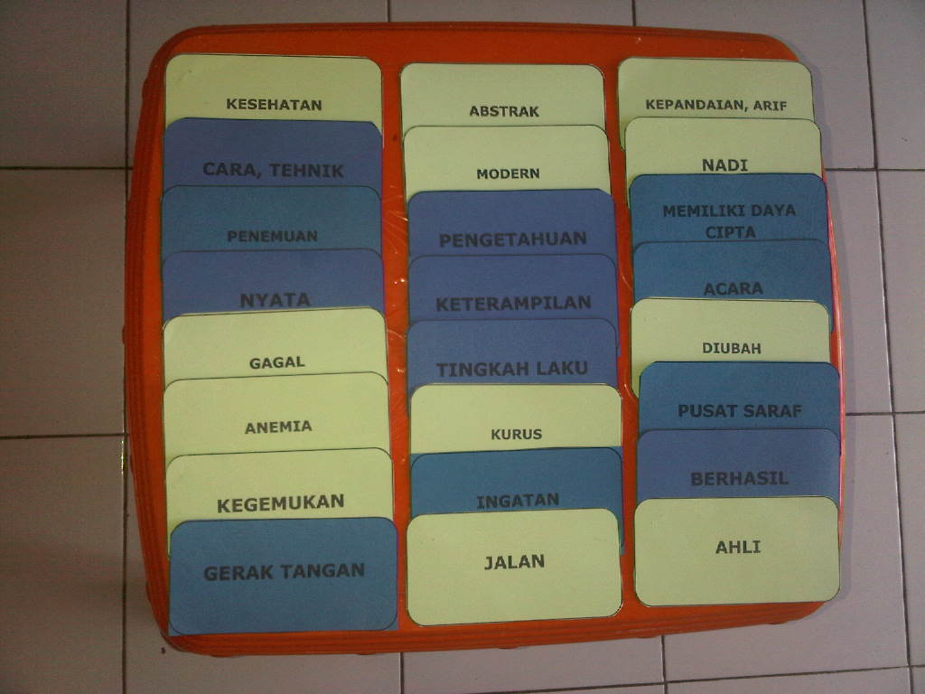

Gambar. 1. Media kartu kata

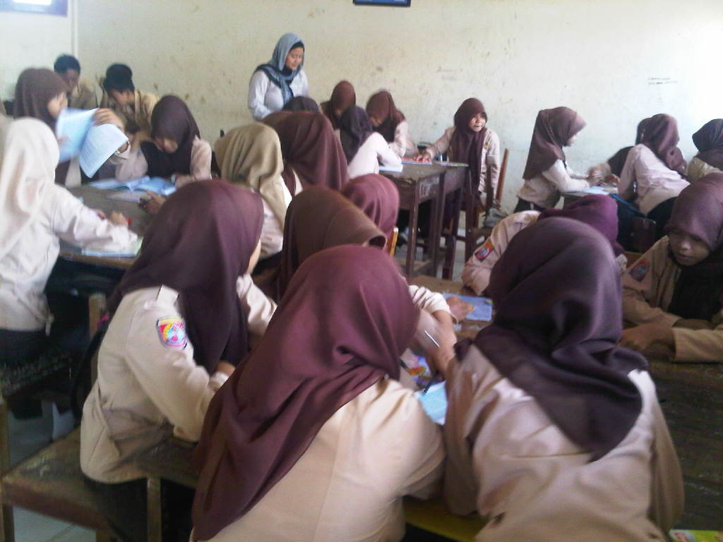

Gambar. 2. Suasana kegiatan Belajar pada siklus I dengan menggunakan media kartu kata
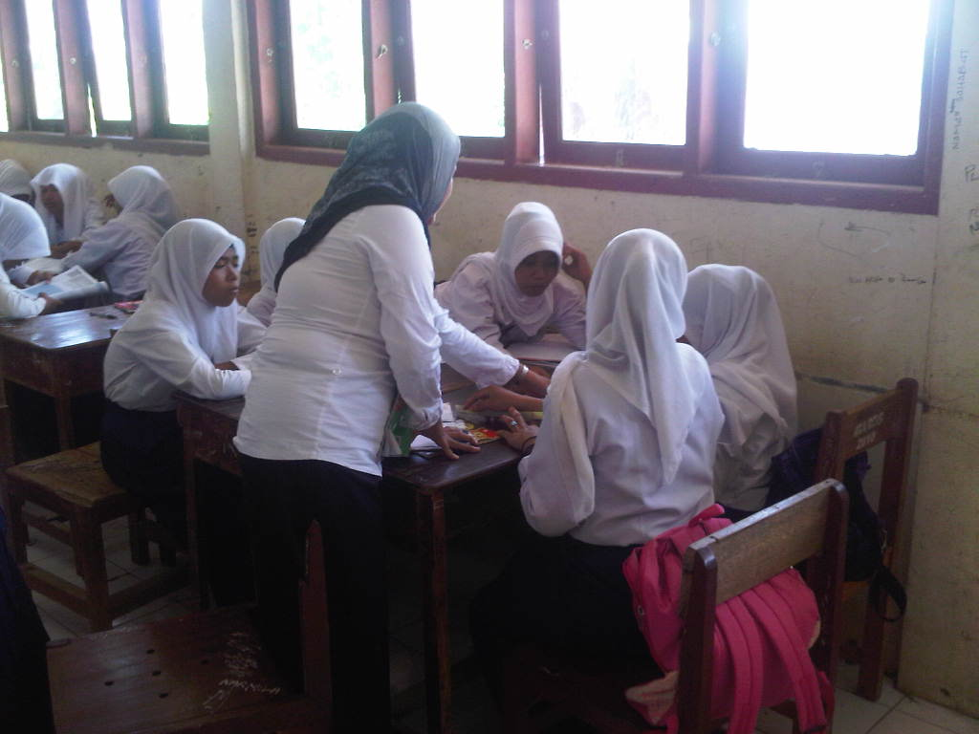

Gambar. 3. Kegiatan membimbing siswa pada siklus I dengan menggunakan media kartu kata

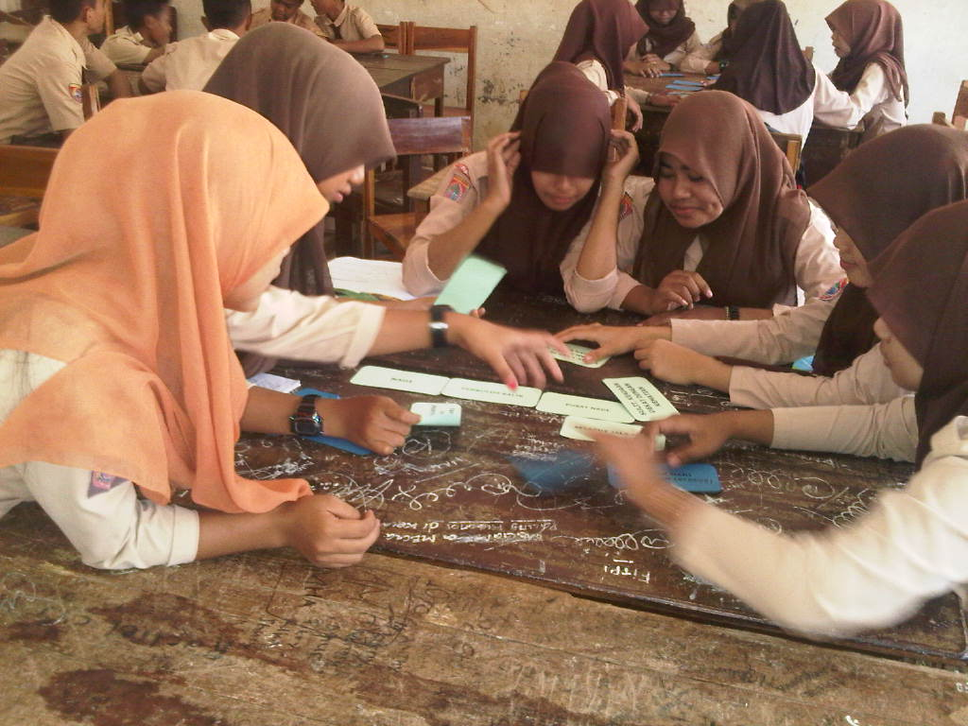

Gambar. 4. Aktifitas siswa selama kegiatan proses belajar mengajar pada siklus I
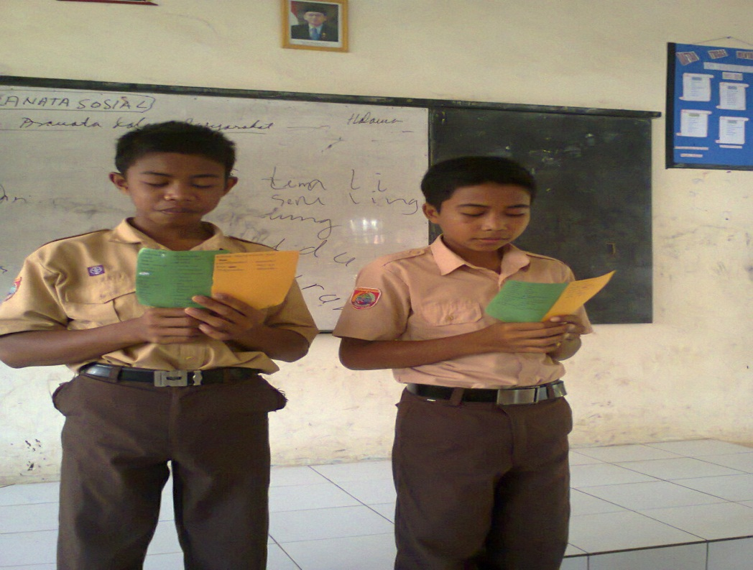

Gambar. 5. Kegiatan siswa mempresentasikan hasil kerja kelompoknya pada siklus I dengan menggunakan media kartu kata

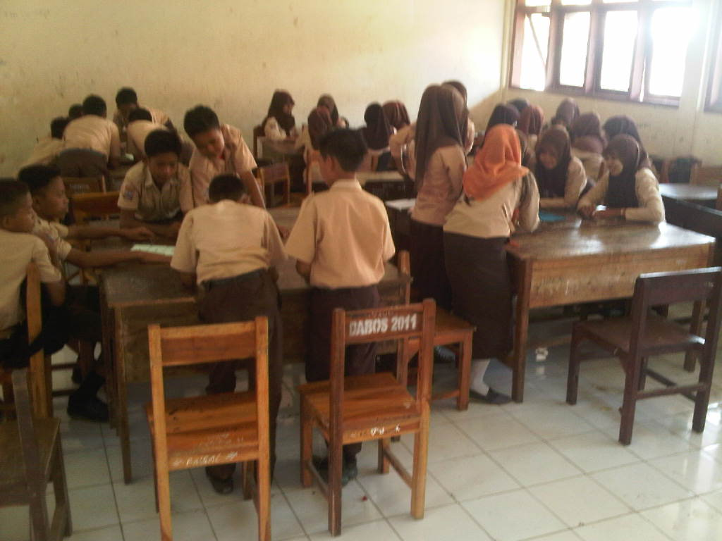

Gambar. 6. Suasana kegiatan Belajar pada siklus II dengan menggunakan media kartu kata
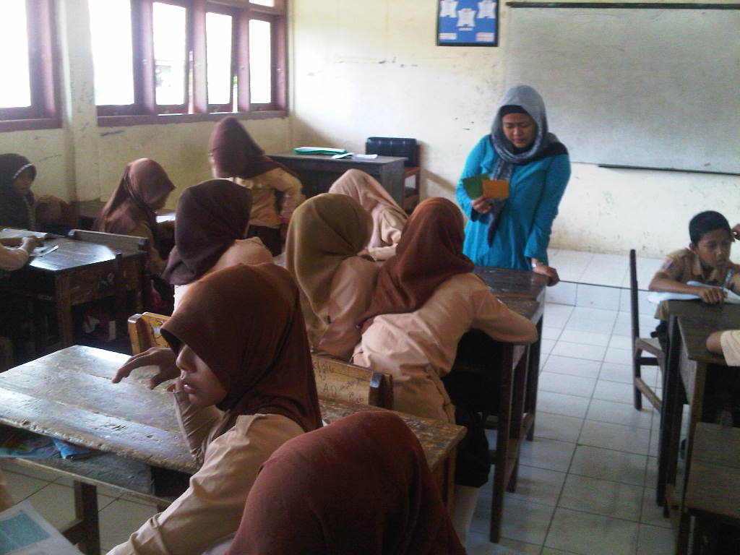

Gambar. 7. Kegiatan proses belajar mengajar pada siklus II dengan menggunakan media kartu kata
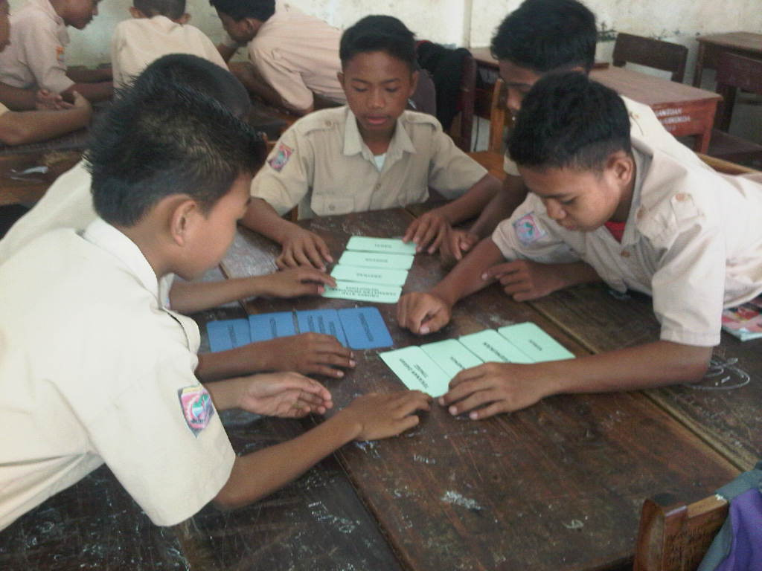

Gambar. 8. Aktifitas siswa selama kegiatan proses belajar mengajar pada siklus II
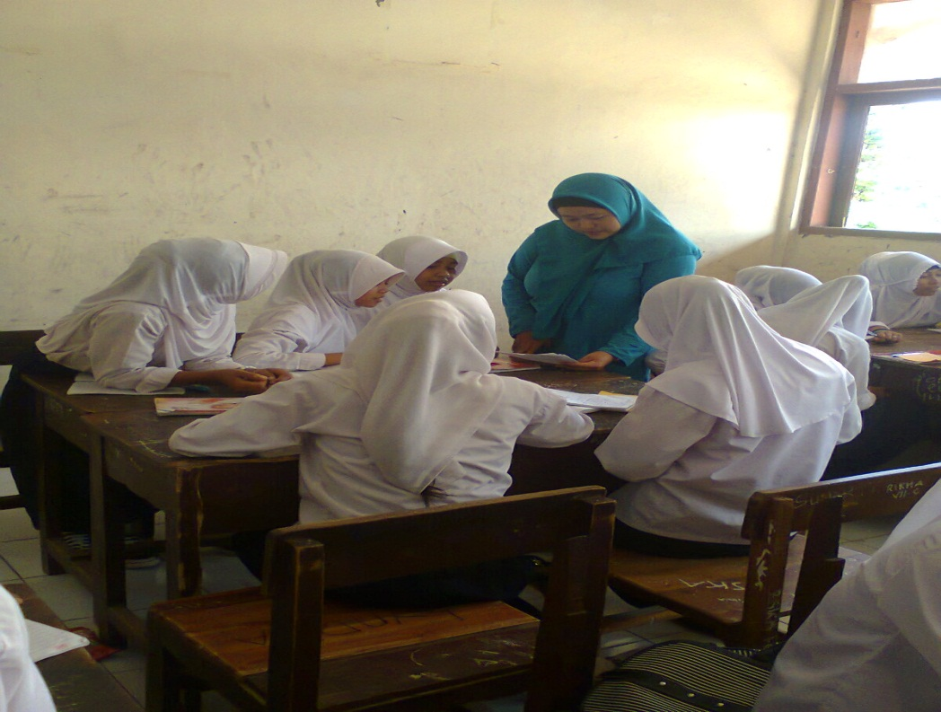

Gambar. 9. Kegiatan membimbing siswa pada siklus II dengan menggunakan media kartu kata
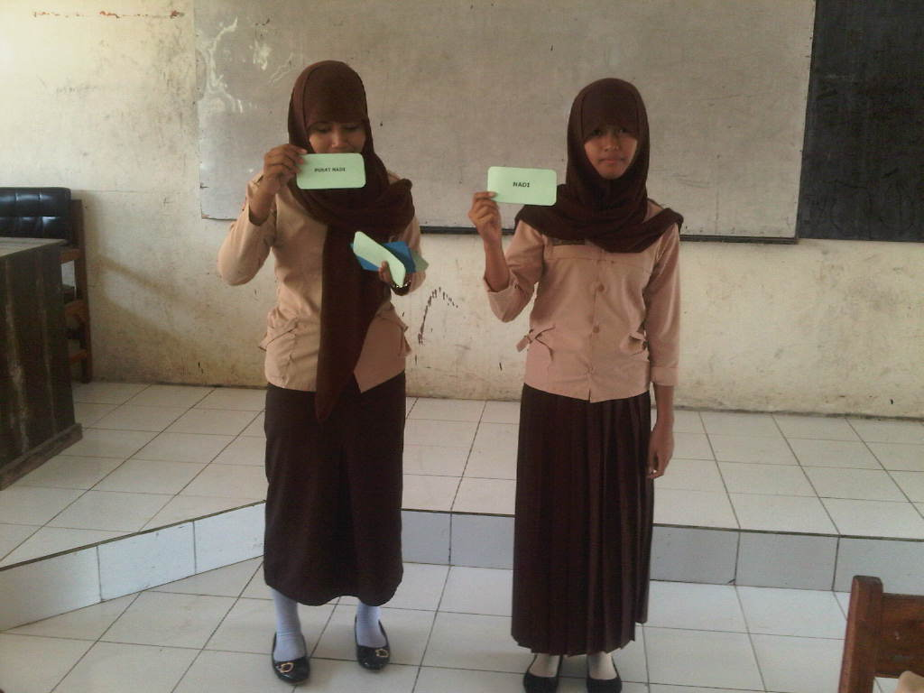

Gambar. 10. Kegiatan siswa presentasi hasil kerja kelompoknya pada
siklus II dengan menggunakan media kartu kata

